机械运动

**2012-2013学年广东省广州市海珠区八年级（上）期末考试**

1．以下对八年级上册物理课本做的一些估测中，最合理的是（　　）

A．课本的宽度约为1.8dm B．课本的长度约为0.5m

C．课本中一张纸的厚度约为1mm D．课本全书的厚度约为5cm

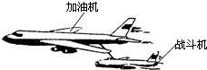2．飞行中的加油机与战斗机正在加油，如图，已知加油机速度仪表的示数是650km/h，此时战斗机的速度仪表示数是（　　）

A．0 B．650km/h

C．620km/h D．680km/h

3．（4分）（1）如图所示，甲图中物块A的长度为　 　cm；

（2）乙图中石英钟的量程是　 　，最小分值是　 　，读出此时准确的时间是　 　．

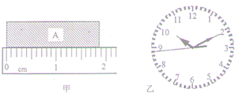

4.（9分）在平直的公路上，有两辆汽车在运动，其中甲车在做匀速直线运动．（如图1记录了两辆汽车在相同时间内通过路程的情况）

（1）在丙2中画出甲车的路程和时间的关系图．

（2）甲车的速度是多少米/s？合多少千米/小时？

（3）小明判断，在0﹣40秒内，乙车的速度在变化．判断的依据是什么？

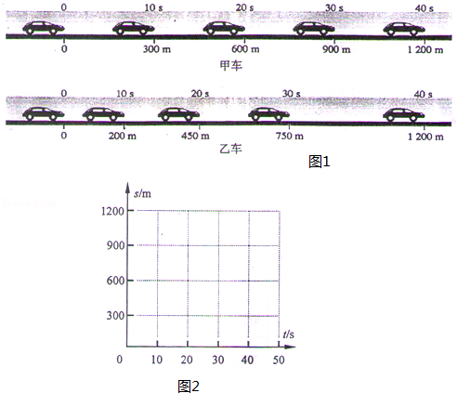

5．（3分）学校的操场没有200m的标准跑道，小明利用它设计一个实验测量自己正常步行的速度．实验报告如下，请把空格处补充完整：

（1）实验原理　 　；

（2）需要的实验器材　 　；

（3）需要测量的物理量　 　；

（4）实验结论：小明自己正常步行的速度是﹣﹣（略）

**2012-2013学年广州市花都区八年级（上）期末考试**

1．下列长度数据中，比较符合实际情况的是（　　）

A．八年级物理课本的厚度约为10cm

B．教室天花板到地面的距离约为3m

C．一个正常成年人的步幅约为5m（步幅：走路时，两脚尖之间的距离）

D．教室黑板的高度约为10cm

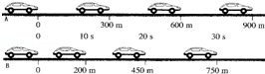2．如图所示为A、B两小车向右运动过程的频闪照片．它表示两个小球在相等的时间间隔所在的位置，则对A、B两小车的运动情况判断正确的是（　　）

A．小车A做变速运动，小车B做匀速运动

B．小车A做匀速运动，小车B做变速运动

C．小车A、B都做匀速运动

D．小车A、B都做变速运动

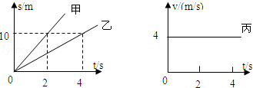3．甲、乙、丙三辆小车同时、同地向同一方向运动，它们运动的图象如图所示，由图象可知下列说法正确的是（　　）

A．甲车的速度最大

B．甲车和乙车的速度相同

C．丙车的速度最小

D．经过5s，跑在最前面的小车是丙

4．（11分）小李开车时看到如图甲所示的交通标志牌，此时汽车内的速度计如图乙所示．

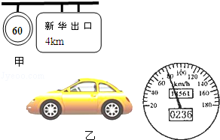（1）你能从交通标志牌上了解到哪些信息？

（2）若小李此时汽车的速度大小如图乙速度计所示，汽车此时是否超速？

（3）若以这样的车速行驶，再经过多长时间能到达新华出口？

（4）你对小李有什么忠告？

**2013-2014学年广州市白云区八年级（上）期末考试**

1．2011年11月9日，我国第一个火星探测器“萤火一号”与俄罗斯“火卫一”探测器捆绑发射．在捆绑发射升空的过程中，以下列哪个物体为参照物，“萤火一号”是静止的（　　）

A．地球 B．“火卫一”探测器

C．太阳 D．火星

2．单位换算：

（1）2.54m=　 　cm=　 　μm； （2）72km/h=　 　 m/s；

1. lg/cm3=　 　kg/m3； （4）某学生的身高为1.6　 　．
2. 平时所说“月亮躲进云里”是以　 　为参照物，说“乌云遮住了月亮”是以　 　为参照物． 坐在正在行驶的客车内，乘客以　 　为参照物是运动的，以　 　为参照物是静止的．可见运动和静止具有　 　性．

4．一辆汽车在平直公路上行驶，在10min内前进6km，停车10min后又以72km/h的速度匀速行驶20min，求：

（1）汽车停车前的平均速度；

（2）汽车在全程中的平均速度．

**2013-2014学年广州市越秀区八年级（上）期末考试**

1．当甲车突然向前开动时，与之并排停放在路旁的乙车中驾驶员感觉自己在向后退，则他选择的参照物是（　　）

A．地面 B．甲车 C．乙车 D．他自己

2．有四位同学都用最小刻度为1mm的刻度尺去测量同一物体的长度，以下是他们测量、记录的结果，其中测量结果记录正确的是（　　）

A．0.32dm B．3.2cm C．32.0mm D．32mm

3．关于刻度尺的使用，以下说法错误的是（　　）

A．测量前要选择量程、分度值适当的尺

B．用刻度尺测物体长度时，必须让刻度尺零刻度与被测物体一端对齐

C．读数时，视线要垂直于刻度尺，并估读到最小刻度的下一位

D．在记录数据后，在数值后面必须写出所用单位

4．（4分）“频闪摄影”是研究物体运动时常用的一种实验方法，摄影在暗室中进行，快门是常开的，但是由于没有光照亮物体，底片并不感光，光源是一只闪光灯，它每隔一定时间闪亮一次，物体就被照亮，底片就记录下这时物体的位置，光源不断闪亮底片就记录下物体每相隔同样时间的不同位置，两个质量相同的甲、乙小球，均从位置a竖直下落到位置b，其各自的频闪照片如图所示，试根据照片分析：

（1）甲球做　 　直线运动，乙球做　 　直线运动；（选填“匀速”或“变速”）

（2）若光源每隔0.02s闪亮一次，则从位置a竖直下落到位置b甲球所用时间为　 　s；

（3）已知ab间的距离是1.8cm，那么乙球从a到b运动的平均速度是　 　m/s．

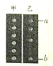

5. 如图2所示，木块的长度是　 　cm．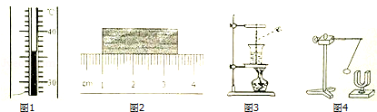

**2014-2015学年广东省广州市海珠区八年级（上）期末物理试卷**

1．（3分）一个高1.7m的游客举着一龙虾如图所示，则龙虾的长约（　　）

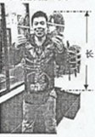

A．7cm B．7dm C．10mm D．1m

2．（3分）以下说法正确的是（　　）

A．物体的运动和静止是相对的

B．用单位路程所用的时间，不能表示运动的快慢

C．“光年”是时间单位

D．八年级物理课本的长约50cm

3．（3分）北京南站到上海虹桥站的高速列车某次运动时刻如表所示，则列车在济南西与南京南站之间的运行时间为（　　）

|  |  |  |  |
| --- | --- | --- | --- |
| 站次 | 站名 | 到达时间 | 开车时间 |
| 1 | 北京南 | 始发站 | 08：00 |
| 2 | 济南西 | 09：32 | 09：34 |
| 3 | 南京南 | 11：47 | 11：52 |
| 4 | 上海虹桥 | 13：00 | 终点站 |

A．2小时15分 B．2小时13分 C．2小时20分 D．2小时18分

4．（6分）在外打工的母亲每天下午用三轮车把小朋友从幼儿园接回家（如图甲所示）．

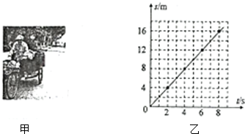

（1）以三轮车为参照物，则小朋友相对它是　 　（选填“运动”或“静止”）的．

（2）若车在一段长900m的平直公路上行驶时的s﹣t图象如图所示，由图象得：车前进的速度为　 　m/s，走完这段公路需要用时　 　s．

（3）若小朋友以3.6km/h的速度匀速直线步行通过这段路程，在图乙中作出她走过这段直路的s﹣t图象．

5．（5分）在探究斜面上作直线运动的小车是否作匀速直线运动的实验中，小车在如图所示的位置静止释放时开始计时，经过A点，再撞到挡板上，通过停表测得小车到达A点的时间为1s，到达挡板的时间为1.5s，在本次实验中：

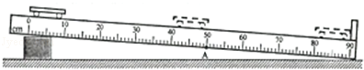

（1）根据公式　 　，算出小车运动到A点的平均速度为　 　cm/s．

（2）判断：本次实验中小车是否做匀速直线运动？请对你的判断作出分析说明．

答：　 　．

**2014-2015学年广州市荔湾区八年级（上）期末考试**

1．根据生活经验，你认为下列数据符合实际情况的是（　　）

A．炎炎夏日教室内的温度可高达60℃ B．乒乓球台的高度约为80cm

C．你的脉搏跳动10次所用的时间是1s D．光在空气中的传播速度是340m/s

2.（5分）小明笔直地从一餐厅外的走廊经过，餐厅的落地玻璃窗里映出他经过的身影，这是因为餐厅的落地玻璃窗发生了　 　反射，在餐厅里面用餐的客人　 　（选填“能”或“不能”）见到小明在落地玻璃窗里的像；如果以落地玻璃里小明的像为参照物，小明的运动状态　 　，请你说出判断依据　 　．

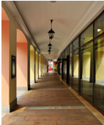

3．（7分）超声波在空气中的速度是340m/s．利用超声波测量距离的原理如图1．

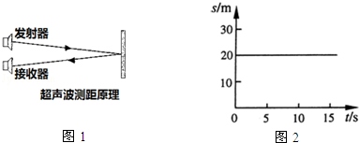

（1）若传感器的发射器在发出信号后0.2s，接收器收到从物体反射回来的信号，物体距离传感器大约多远？

（2）若显示物体的“路程～时间”关系图象如图2，请说出物体在0至15s的运动情况如何．

（3）利用超声波测量距离的方法能否用来测量地球和月球之间的距离？请说明判断理由．

**2014-2015学年广州市天河区八年级（上）期末考试**

1．下列数据中最接近生活实验的是（　　）

A．一名中学生的质量大约是50kg B．一支全新的2B铅笔的长度为30mm

C．水在4℃时的密度为1kg/m3 D．人正常的步行速度大约是5m/s

2．如图分别记录四位同学在相等时间内通过一段路程的运动情景，哪位同学可能做匀速运动（　　）

A．菁优网：http://www.jyeoo.com B．菁优网：http://www.jyeoo.com C．菁优网：http://www.jyeoo.com D．菁优网：http://www.jyeoo.com

3．中国在掌握空气加油技术的少数国家之一，如图所示，加油过程中加油机、受油机沿同一方向以相同的速度水平飞行，这时候以下面的哪一物体为参照物，加油机是运动的（　　）

菁优网：http://www.jyeoo.comA．大地 B．受油机

C．加油机里的飞行员 D．受油机里的飞行员

4．甲、乙两人同时从同一起跑线出发，同向做匀速直线运动，某时刻他们的位置如图所示，下列能正确反映两人运动距离与时间关系的是（　　）

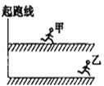

A．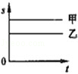 B．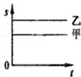 C．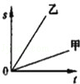 D．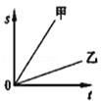

5．（4分）小米一家人驾车外出郊游，在匀速行驶的过程中，善于观察的小米看到汽车上有一个显示速度和路程的仪表盘．

（1）当示数如图甲所示，则汽车此时行驶的速度是多少？

（2）该车匀速行驶了一段时间后，表盘示数变为如图乙所示，则这段时间汽车行驶的路程是多少？

（3）通过甲、乙两图，请问小米家的汽车本次行驶的时间是多少小时？

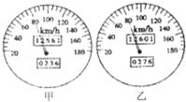

6．（5分）一木块从如图所示位置静止释放，直到撞上金属片，测此过程木块的平均速度．

（1）实验原理是　 　．

（2）在图中画出本次实验需要测量的距离．

（3）用粗糙程度相同，质量不同的木块做实验所得的数据如表，则第一次实验木块的平均速度为　 　．

|  |  |  |  |
| --- | --- | --- | --- |
| 实验次数 | 木块质量/g | 运动距离/m | 菁优网：http://www.jyeoo.com运动时间/s |
| 1 | 100 | 1.000 | 0.8 |
| 2 | 150 | 1.000 | 0.8 |
| 3 | 200 | 1.000 | 0.8 |
| 4 | 250 | 1.000 | 0.8 |

**2014-2015学年广州市黄埔区八年级（上）期末考试**

1．中学生正常步行的速度约为（　　）

A．1.2cm/s B．1.2m/s C．12cm/s D．12m/s

2．摄影师抓拍了一个有趣的场面（如图）：一只乌鸦站在飞翔的老鹰背上休憩．下列说法正确的是（　　）

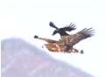A．以乌鸦为参照物，老鹰是静止的

B．以地面为参照物，乌鸦是静止的

C．以老鹰为参照物，乌鸦是运动的

D．以地面为参照物，老鹰是静止的

3. 图乙用刻度尺测得物体的边长为　 　mm．

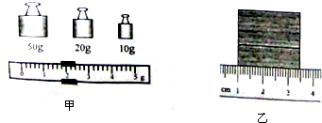

4．（2分）一辆汽车以25m/s的速度匀速行驶，该车在20s内行驶的路程是　 　m．

**2015-2016学年广东省广州市白云区八年级（上）期末考试**

1．（3分）甲、乙两车同时同地向南做匀速直线运动，它们的s﹣t图象如图所示．下列判断中正确的是（　　）

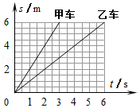

A．以甲车为参照物，乙车是向北运动的

B．甲车一定比乙车通过的路程多

C．运动过程中，甲车的速度比乙车慢

D．通过4米的路程，甲比乙少用2.5秒

2．（3分）如图所示，位于市中心处的某大酒店建有观光电梯，乘客在搭乘电梯上下的过程中便可欣赏到江城的美丽景色．在这一过程中，下列说法正确的是（　　）

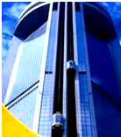

A．以电梯内的某一乘客为参照物，其他乘客是运动的

B．以电梯为参照物．所有乘客都是运动的

C．以地面上的树为参照物，乘客是运动的

D．以路上行驶的汽车为参照物，乘客是静止的

3．（3分）神舟十号运载火箭长58m．分别从视频中截取火箭发射前和发射后第10s的位置图象，如图所示，则火箭发射后10s内的平均速度最接近于（　　）

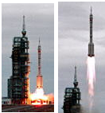

A．5m/s B．9m/s C．12m/s D．15m/s

4．（4分）（1）图中刻度尺的分度值是　 　；该物体的长度是　 　cm．

（2）小明坐高铁到北京旅游，他兴奋地在车厢里跑来跑去，妈妈说：“小明，坐下，别跑动”，这里的“动”是以　 　为参照物．每节高铁车厢都有即时速度显示，在加速过程显示“180km/s”的速度，合　 　m/s．

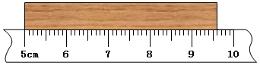

5．（4分）“频闪摄影”是研究物体运动时常用的一种实验方法．它每隔一定时间闪亮一次，物体就被照亮，底片就记录下这时物体的位置．光源不断闪亮，底片就记录下物体每相隔同样时间的不同位置．

两个质量相同的甲、乙小球，均从位置a竖直下落到位置b，其各自的频闪照片如图1所示，试根据照片分析：

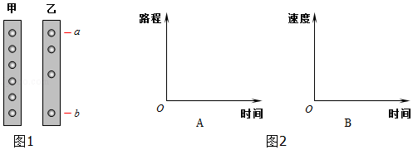

（1）若光源每隔0.02s闪亮一次，则从位置a竖直下落到位置b甲球所用时间为　 　s，甲球平均速度　 　（选填“大于“小于”或“等于”）乙球平均速度；

（2）甲球运动特性在图2中的A坐标轴、B坐标轴分别大致画出．

6．（7分）汽车生产厂家在新车出厂前，都要进行性能检测．如图所示，监测设备上的传感器发出超声波，遇到起步线上的汽车后反射回来共用了4s．而汽车从起步线加速开到监测点用时34s（超声波在空气中的速度是340m/s）．求：

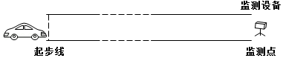

（1）起步线到监测点的距离；

（2）在这段距离中汽车的平均速度是多少km/h．

**2015-2016学年广东省广州市海珠区八年级（上）期末物理试卷**

1．（3分）如图的“s﹣t”图象，记录了物体在一段平直轨道上的信息．以下判断正确的是（　　）

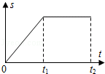

A．0﹣t1，物体在运动，作匀速直线运动

B．0﹣t1，物体在运动，速度不断地增大

C．t1﹣t2，物体在运动，作匀速直线运动

D．t1﹣t2，物体在运动，速度不断地增大

2．（3分）在公路上行驶的大货车与小轿车通过的路程之比是6：5，速度之比是3：5，则所用时间之比是（　　）

A．2：1 B．18：25 C．1：2 D．25：18

3．（3分）科学家最近发现了一颗离地球最近的太阳系之外的类地行星，名叫GJ1132B，它距离地球仅39（　　）

A．米 B．千米 C．光年 D．纳米

4．小球作匀速直线运动．其运动轨迹被照相机拍下（每隔0.02s拍摄一次），如图依次记录了小球在第1、2次拍摄时的位置，请在图中画出紧接着第3次拍摄到的小球的位置．

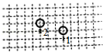

5．老王参加广州马拉松长跑，跑过42km的路程用时刚好为5h，则：

（1）老王在比赛中的平均速度是多少km/h？

（2）老王平常在江边锻炼时跑步的平均速度一般为3m/s

①通过单位换算，比较老王在比赛中和锻炼时的速度那个大？

②在江堤直道上，老王和小罗速度相同，齐头并进．

小明判断老王是运动的；小曹判断老王是静止的．

小明和小曹的观点都正确，他们所选的参照物分别是什么？

6．（1）用刻度尺测量物体的长度如图1所示，该刻度尺的分度值是　 　cm．测得物体的长度是　 　cm．

（2）小明用停表测量脉搏跳过25次所用的时间如图2所示，测得的时间为　 　s

（3）量筒中装有液体如图3所示，则液体的体积是　 　ml

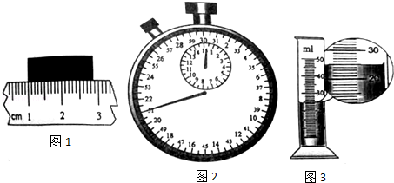

7．小明每天走路上学，老师给小明布置了一个任务：“不使用任何器材，利用学校的200米跑道，粗略测量学校到家的路程”，请你帮小明设计一个合理方案（方案中测量的数据要用符号表示）

（1）方案

（2）用题目中所给出条件及所测数据，写出学校到家的路程的表达式：S=　 　．

**2015-2016学年广州市荔湾区八年级（上）期末考试**

1．下列数值最接近实际情况的是（　　）

A．一般洗澡水的温度约为60 B．42寸液晶电视机对角线长度约42dm

C．公交车在市区的行驶速度约为60m/s D．八年级物理课本的长度约为26cm

2．如图所示的各种运动中，不属于机械运动的是（　　）

A．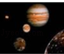斗转星移 B．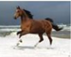骏马奔腾

C．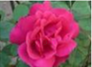鲜花怒放 D．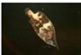枯叶飘落

3．如图所示，两木块自左向右运动，现用高速摄影机在同一底片上多次曝光，记录下木块每次曝光时的位置．已知连续两次曝光的时间间隔是相等的．两木块运动情况在v﹣t图象中描述正确的是（　　）

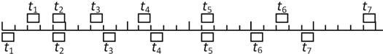

A．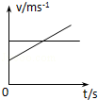 B．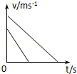 C．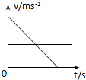 D．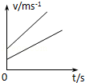

4．小明平时骑自行车上学，第一次从家里到学校的s﹣t图如图所示

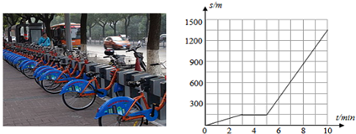

（1）3﹣5分钟这段时间小明相对于地面是　 　（静止/运动），6﹣8分钟这段时间以　 　为参照物可以认为小明是静止的．

（2）小明从家里到学校的平均速度是　 　m/s．

5．（7分）甲、乙两个物体同时从同一地点向西做直线运动，速度与时间关系如图所示．以甲为参照物，乙向　 　做直线运动，经过6s甲乙两物体相距　 　m．

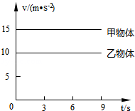

6．如图是小明测量小车平均速度的实验情景

（1）实验中小明除了需要小车、挡板、木块、这些实验材料外，还需要用到的实验工具有　 　、　 　．

（2）请根据图象的实验情景计算小车全程的平均速度　 　m/s．

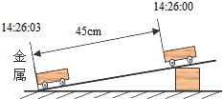

**2015-2016学年广州市天河区八年级（上）期末考试**

1．下列生活中常见物理量的估算，符合实际的是（　　）

A．初二物理课本长度约为 35mm B．初中男生跑1000m用时约为 5s

C．人步行速度约为10m/s D．25℃是让人感觉舒适的环境温度

2．下表是百米赛跑甲、乙两运动员的成绩，设两人全程都是做匀速直线运动，图中能正确反映两人运动过程，

v﹣t关系的图象是（　　）

|  |  |
| --- | --- |
| 运动员 | 百米成绩 |
| 甲 | 10.25s |
| 乙 | 12.56s |

A．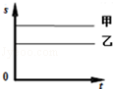 B．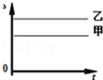 C．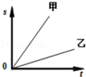 D．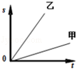

3．（3分）小黎旅游完开车回广州

（1）他看到车子速度表如图甲，公路旁的标志牌如图乙，则汽车速度为　 　m/s，若保持该速度行驶，小黎到广州市区还需要　 　 h．

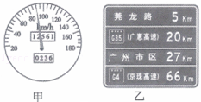（2）他看到旁边还有一辆大货车与自己的车以相同速度、向同一方向前进，如果以自己的车为参照物，　 　（填“运动”、“静止”）的．

4．（3分）（1）为了测出细铜丝的直径，如图甲，把铜丝在铅笔上紧密排绕20圈，用刻度尺测得这20圈的总宽度为　 　，可算出细铜丝的直径约为　 　．

（2）图乙停表的示数是　 　s．

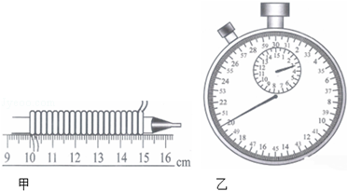

5．（6分）小欣做“测平均速度实验”时，他设计了如下的实验报告，请你帮他完成实验报告．

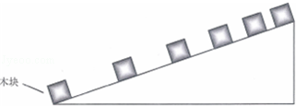

[《测量平均速度》实验报告]

实验目的：测量木块从斜面顶端下滑到底端的平均速度

实验原理：　 　．

实验装置：斜面（长lm）、正方体木块（边长1cm）、频闪照相机（每隔0.2s 拍摄一张）实验过程：频闪照相机所拍下的照片如图

实验表格：（请把第一行的记录项目补充完整，并填写第二行的实验数据）

|  |  |  |
| --- | --- | --- |
| 木块在斜面上滑行的路程s/m | 木块在斜面上滑行的时间t/s | ① |
| ② | ③ | ④ |

分析评估：

（l）实验中若改用停表计时，为了便于计时，应使斜面的坡度较　 　（填“大”或“小”）．

（2）木块在斜面上的运动是否匀速直线运动？　 　．并写出你的依据　 　．

**2015-2016学年广东省广州市越秀区八年级（上）期末物理试卷**

1．（3分）在物理学习过程中，经常要进行估测，以下估测明显不合理的是（　　）

A．课桌80cm

B．人步行的速度是5m/s

C．中学生的质量约为50kg

D．让人感觉舒适的室内温度为25℃左右

2．（3分）频闪摄影是研究物体运动时常用一种实验方法，图中A B C D中分别用照相机拍摄（每0.1s拍摄一次）的小球在不同的运动状态下的照片，其中做匀速直线运动的是（　　）

A．菁优网：http://www.jyeoo.com B．菁优网：http://www.jyeoo.com C．菁优网：http://www.jyeoo.com D．菁优网：http://www.jyeoo.com

3．（3分）如图所示，是我国“9•3大阅兵”时飞机的空中梯队造型，充分体现了这次阅兵的主题，当梯队保持这个造型在空中飞行时，以下哪个物体为参照物，领队机是静止的（　　）

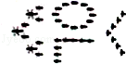

A．白云 B．梯队中的其他飞机

C．地面上的观众 D．天安门城楼

4．（4分）已知A次和B次列车的运行时刻表如表．

|  |  |  |  |  |
| --- | --- | --- | --- | --- |
| 甲地﹣﹣乙地 | | 乙地﹣﹣甲地 | | 运行里程 |
| A | 8：34开  13：34到 | B | 18：31开  20：39到 | 840 km |

根据上述列车运行时刻表的信息可知：

（1）A次列车从甲地到乙地所用的时间是多少min？

（2）A次列车的平均速度为多少km/h？

**2015-2016学年广州市育才中学八年级（上）期末考试**

1．为了检验人躺着和站立时身体长度是否有差异，选用下列哪种尺最合适（　　）

A．量程10m，分度值1dm B．量程3m，分度值1mm

C．量程30cm，分度值1mm D．量程15cm，分度值0.5mm

2．（4分）如图用刻度尺测量一物体的宽度，该刻度尺的分度值是　 　，物体的宽度是　 　cm．

菁优网：http://www.jyeoo.com

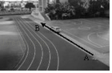3．（10分）看如图所示，校园体育运动会上，小许同学参加了100m赛跑的计时工作，比赛结束后，小许同学在跑道上散步时，看到旁边的直线汽车道上有汽车驶过．小许只用手中的停表，通过以下办法计算汽车从汽车道上A点行驶到B点的平均速度v车，请将他的测量过程补充完整．（需要测量的物理量用相应的符号表示，表达式用已知数据和测量的物理量符号表示）

测量过程如下：

（1）先测量小许沿100m跑道匀速步行的时间t1；则小许的步行速度的表达式为vA=　 　；

（2）再测量小许按（1）中步行速度从A到B的时间t2；

（3）最后测量汽车从A行驶到B的　 　；

（4）则A到B距离的表达式为：SAB=　 　，此运动过程汽车平均速度的表达式为：v车=　 　．

**2015-2016学年广州市执信中学八年级（上）期末考试**

1．如图所示，是香香同学在相等时间间隔里运动的情景，可能做匀速运动的是（　　）

A．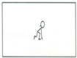 B．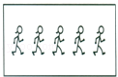 C．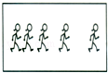 D．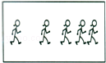

2．下列图象中，能正确表示物体做匀速直线运动的是（　　）

A．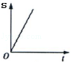 B．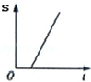 C．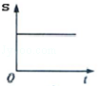 D．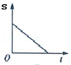

3．匀速直线运动的速度公式v=菁优网-jyeoo得出的结论，正确的是（　　）

A．速度与路程成正比 B．速度与时间成反比

C．速度与路程成反比 D．速度不变时，路程与时间成正比

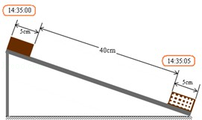4．用斜面和滑块做“测物体的平均速度”实验，当滑块自顶端出发开始计时，滑至斜面底端时停止计时，如图所示．在此过程中，滑块的平均速度是（　　）

A．10cm/s

B．9cm/s

C．8cm/s

D．7cm/s

5．（1）如图（1）所示，甲图刻度尺所测物体的长度应为　 　cm．乙图刻度尺所测物体的长度应为　 　cm．

（2）如图（2）所示，停表的读数为　 　s．（注意小圈内指针没过4、5之间的一半．）

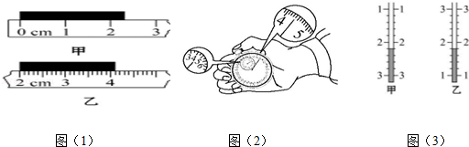

6．填合适的单位或单位换算．

（1）一位中学生的身高约为165　 　；

（2）常用签字笔的直径是0.7　 　；

（3）一张纸的厚度70μm=　 　cm．

7．（1）为响应“低碳生活”的号召，小明每天骑自行车上学．他看到路边的小树向后“飞去”，是以　 　为参照物的．

（2）2013年12月2日，搭载着“嫦娥三号”月球探测器的“长征三号乙”运载火箭在西昌卫星发射中心成功发射升空，在刚刚发射的几分钟里，探测器相对运载火箭是　 　的，到达一定高度后，箭器分离，这时探测器相对运载火箭是　 　的．（以上两空均选填“运动”或“静止”）

（3）有位诗人坐船远眺，写下了著名的诗词：“满眼风光多闪烁，看山恰似走来迎．仔细看山山不动，是船行．”诗人在诗词中前后两次对山的运动情况进行了描述，所选择的参照物分别是　 　和　 　．

8．（7分）一列长200m的火车，以72km/h的速度匀速驶入长为2km的隧道．

（1）火车上的乘客看见隧道中的路灯在后退，乘客是以　 　为参照物．

（2）火车完全在隧道中的时间是多少？

9．（8分）张先生驾车从广州到肇庆旅游，汽车以70km/h的平均速度行驶0.5h到达三水，休息0.5h后，再以65km/h的平均速度行驶1h到达肇庆．请问：

（1）广州到三水，汽车行驶的路程是多少？

（2）广州到肇庆，汽车的平均速度是多少？

10．（6分）蚊香生产者为了节约原料和用户使用方便，要根据蚊香的燃烧速度生产规格的各种蚊香，有一种蚊香如图所示，请你设计一个实验，测出该蚊香正常燃烧速度，要求：

（1）写出所需要的器材；

（2）说明测量方法．



**2016-2017学年广东省广州市荔湾区八年级（上）期末考试**

1．如图是用厚刻尺测量木块的长度，其中正确的测量图是（　　）

A．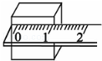 B．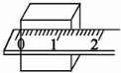 C．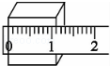 D．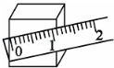

2．以下是同学们的一些估测数据，你认为数据符合实际的是（　　）

A．人体感到舒适的气温是37℃ B．一节课的时间大约40h

C．教室地面到天花板的高度约为300mm D．人步行的速度约是1.1m/s

3．用字母s表示路程，v表示速度，t表示时间．下列四个图象中，描述的是同一种运动状态的是（　　）

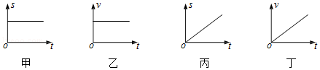

A．甲与乙 B．乙与丙 C．丙与丁 D．甲与丙

4．如图所示，7D电影是立体影片的基础上增加了运动座椅，随着影片的播放，能让观众跟随座椅一起感受到颠簸、震颤等效果，大大增加了观众身临其境的观影融入感，以下说法正确的是（　　）

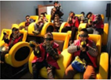A．以座椅为参照物，地面是静止的

B．以人为参照物，座椅是运动的

C．以地面为参照物，人是静止的

D．以座椅为参照物，人是静止的

5．某物体作直线运动的情况如图所示，请你根据图象分析：

（1）前3s内物体通过的路程为　 　m，物体在3～7s内处于　 　状态；

（2）物体在OA段的速度v1=　 　m/s，　 　（选填“大于”、“等于”或“小于”） BC段的速度v2．

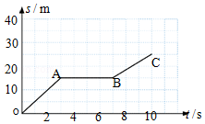

6．据统计，全国发生的车祸中有超过四分之一是超速引起的！为此，我市近年来加大了道路限速监控管理．一种是“定点测 速”，即监测汽车在某点的车速；另一种是“区间测速”，就是测算出汽车在某一区间行驶的平均速度．如果超过了该路段的最高限速，即被判为超速．若监测点A、B相距15km．一辆轿车通过监测点A时车内速度表如图所示，请你根据图中信息回答以下问题：

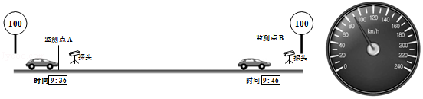

（1）图中“100”表示　 　．该轿车在通过监测点A时的速度是　 　，若采用“定点测速”，该轿车在通过监测点A时　 　（会/不会）被判超速．

（2）采用“区间测速”，这辆轿车在该路段会不会被判超速？（请通过计算进行说明 ）．

7．用斜面和滑块做“测物体的平均速度”的实验，如图1所示，当滑块自顶端出发时开始计时，滑至斜面底端时停止计时，滑行时间如图2所示．

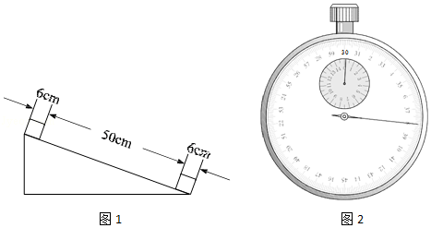

（1）本实验的原理是：　 　； （ 写公式便可）

（2）在此过程中，滑块运动的路程为：　 　cm；运动时间是　 　s；滑块的平均速度是　 　m/s； 滑块在下滑过程中速度越来越　 　．

（3）实验中为了方便计时，应使斜面坡度较　 　（ 填“大”或“小”）．

**2016-2017学年广州市天河区八年级（上）期末考试**

1．初中生小红相对比测量一个月前后自己的升高变化，选用下列哪种尺最合适（　　）

A．量程10m，分度值1dm B．量程3m，分度值1mm

C．量程50cm，分度值1mm D．量程15cm，分度值0.5mm

2．（5分）看图完成下列各题．

（1）图丙中停表记录的时间为　 　s；

（2）图丁中测量某管道最宽部分AB的长度为　 　cm．

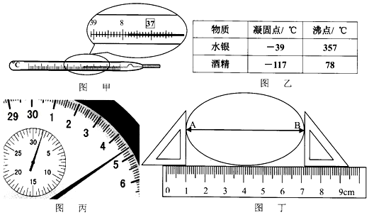

3．（3分）空中加油过程，加油机、受油机要沿着同一方向以相同的速度水平飞行．如图所示，加油机正在对受油机1进行加油，而另一架受油机2正在慢慢靠近加油机．以加油机为参照物，受油机1是　 　的，受油机2是　 　的，以地面为参照物，加油机是　 　的（以上选填“运动”或“静止”）．

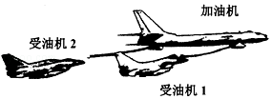

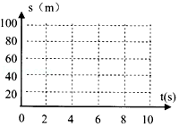4．（3分）百米竞赛时，裁判员始终坐在距离起跑线100m的终点处，同步摄像机和运动员一样位于赛道的起跑线上．比赛前为了测试设备，摄像机以10m/s的速度做匀速直线运动到赛道终点．在如图中分别画出摄像机及裁判员10s内的s﹣t图象．

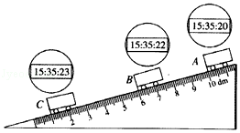5．（7分）小明在“测小车的平均速度”的实验中，设计了如图所示的实验装置，小车从带刻度的斜面顶端由静止下滑，图中圆圈是小车到达A、B、C三处时电子表的显示（数字分别表示“小时：分：秒”）．

（1）该实验时根据公式　 　进行速度计算的．

（2）该刻度尺的分度值为　 　请根据图中信息回答SAB=　 　cm；vAB=　 　m/s．

（3）实验前必须学会熟练使用电子表，如果让小车过了A点后才开始计时，则会使所测AC段的平均速度vAC偏　 　（选填“大”或“小”）．

（4）实验时，采用坡度　 　（选填“平缓”或“陡峭”）的斜面，这样选择的理由是　 　．

**2016-2017学年广州市黄埔区八年级（上）期末考试**

1．小明用刻度尺测得一支水性笔的长度为15.10，但漏写了单位，这个单位应该是（　　）

A．cm B．km C．m D．mm

2．小明爸爸的车因红灯在路口等待时，坐在车内的小明突然发觉自家的小车在后退，其实车子并没有动．小明有这种感觉是因为他选择的参照物是（　　）

A．旁边车道先行的公交车 B．小明爸爸

C．地面 D．自家小车

3．（10分）广州地铁六号线二期于2016年12月开通，线路开通后，大大方便了黄埔区萝岗片的居民出行，同时也方便市中心的居民到国际体育演艺中心看演唱会和球赛．六号线一期从浔峰岗站至长湴站，全长24.5公里，需时48分钟；从长湴站至萝岗站，全长17.6公里，设植物园、龙洞、柯木塱、高塘石、黄陂、金峰、暹岗、苏元、萝岗、香雪10个车站．请问：

（若计算结果出现小数位，则保留1位小数）

（1）列车从浔峰岗站至长湴站的平均速度是多少？

（2）如果列车在六号线二期的平均速度与一期相同，则从长湴站到萝岗站，需要多长时间？

（3）据广州地铁公司负责人介绍，广州地铁六号线二期苏元站站台西端与二十一号线站台中部连接换乘，车站公共区换乘空间面积约为2000平方米，乘客可以通过“站台﹣站台”或“站台﹣站厅﹣站台”两种方式进行换乘．换乘距离最短55米，最长155米，换乘通道宽7.5米，均设有自动扶梯和楼梯．小明同学步行平均速度为1.1m/s，则他正常步行换乘最短只需要多长时间？